**財務數值方法 HW6**

Q1.

講義L3 p.42 課堂演練

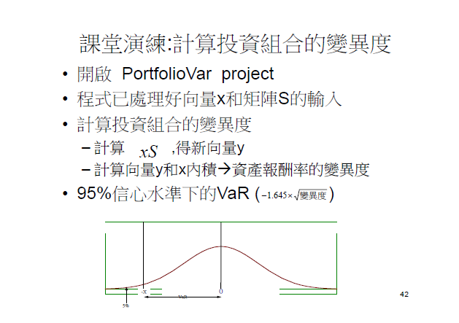

程式結果請輸出

1. 資產報酬率的變異度

2. 95%信心水準下的VaR

Q2.

講義L4課堂演練

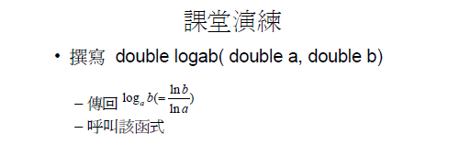

請用此程式，計算 $\log_{5}{10}$ 並輸出結果

請繳交**兩個** .cpp檔

檔名為 HW6(1)_學號_姓名、HW6(2)_學號_姓名